赫山区2011年下学期期末教学质量检测题
八 年 级 数 学
时量：90分钟 满分：100分
题 号 | 一 | 二 | 三 |  |  |  |  | 总分
题 号 | 1～10 | 11～18 | 19 | 20 | 21 | 22 | 23
得 分

一、选择题（每题的四个选项中，只有一个正确答案．每小题3分，共30分）
1. 4的算术平方根是（ ）.
A． 2 B． ±2  C．－2 D. $\sqrt{2}$
2. 在实数π、、、0、-2、$\sqrt[3]{5}$中,无理数的个数为( )
A.1 B.2 C. 3 D. 4
3. 平面直角坐标系中，与点（2，－3）关于原点中心对称的点是（ ）
A.（－3，2） B.（3，－2） C.（－2，3） D.（2，3）
4. 函数中，自变量的取值范围是 ( ).
A. B. C. D.
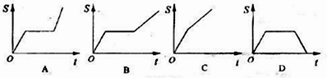
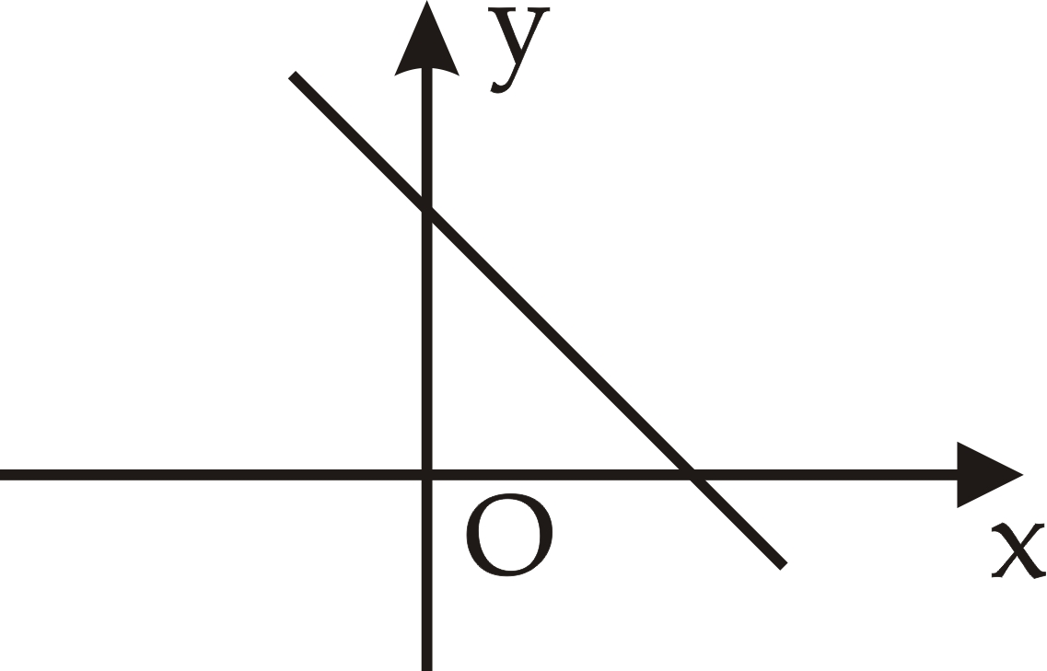
5. 一艘轮船在某航线上往返于甲、乙两地.若轮船在静水中的速度不变，轮船先从甲地顺水航行到乙地，停留一段时间后，又从乙地逆水航行返回到甲地.设轮船从甲地出发后所用的时间为t（小时）,航行的路程为s（千米）,则s与t的函数图象大致是（ ）

第5题图 第6题图
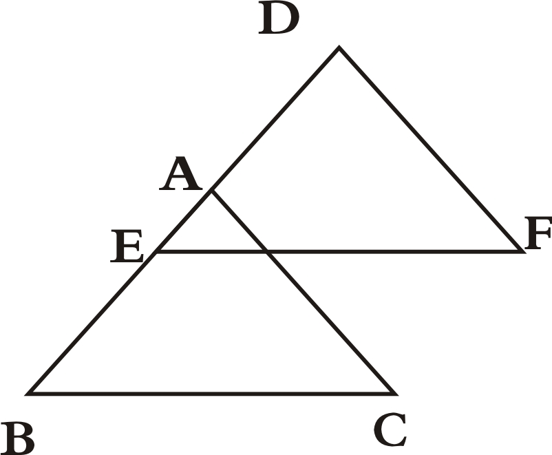
6. 已知一次函数y=mx+n 的图像如图所示，则m、n的取值范围是（ ）
A.m＞0,n＜0 B. m＞0,n＞0 C. m＜0,n＜0 D. m＜0,n＞0
7．如右图，△ABC≌△DEF，BE=4，AE=1，则DE的长是（ ）
A．5 B．4 C．3 D．2

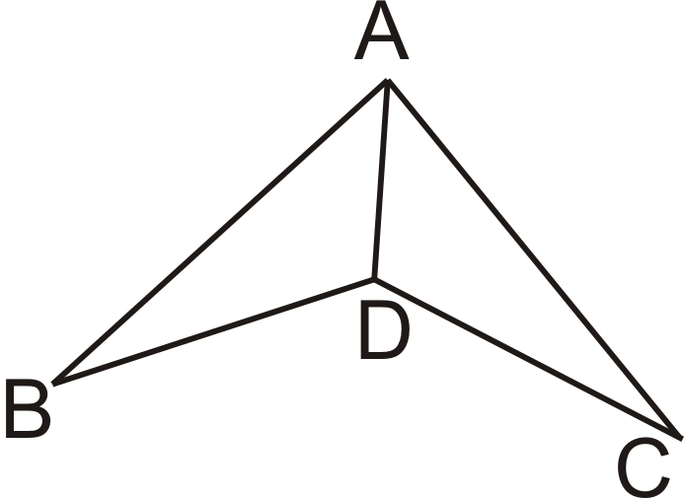
8. 如右图下列条件中，不能证明△ABD≌△ACD的是（ ）.
A.BD=CD，AB=AC  B.∠ADB=∠ADC ，BD=CD
C.∠B=∠C，∠BAD=∠CAD D.∠B=∠C，BD=CD
9. 如图所示，A、B、C分别表示三个村庄，AB=1000米，BC=600米，AC=800米，在社会主义新农村建设中，为了丰富群众生活，拟建一个文化活动中心，要求这三个村庄到活动中心的距离相等，则活动中心P 的位置应在（ ）
A．AB中点 B．BC中点 C．AC中点 D．∠C的平分线与AB的交点
10. 学校为了解八年级学生参加课外兴趣小组活动情况，随机调查了40名学生，将结果绘制成了如图所示的频数分布直方图，则参加绘画兴趣小组的频率是（ ）
A．0.1 B．0.15 C．0.25 D．0.3
A
C
B
12
11
8
9

第9题图 第10题图
二、填空题（本大题共8个小题，每小题4分，共32分）
11．把64个数据分成八组，第一组到第七组的频数分别是5，6，11，10，8，8，8，那么第八组的频数是 .
12. 如果点P向右平移2个单位得到点Q（1, 2），那么点P 的坐标为 .
13. 一次函数y＝3x－2的函数值y随自变量x值的增大而_________（填“增大”或“减小”）．
14. 已知直线经过点和，则的值为 .
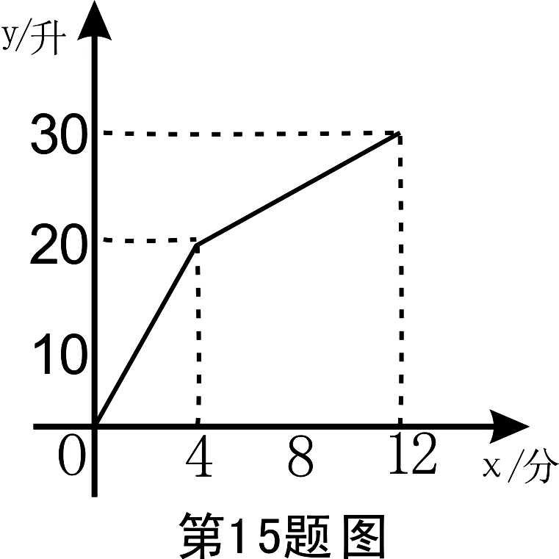
15. 一个装有进水管和出水管的容器，从某时刻起只打开进水管进水，经过一段时间，再打开出水管放水．至12分钟时，关停进水管．在打开进水管到关停进水管这段时间内，容器内的水量y（单位：升）与时间x（单位：分钟）之间的函数关系如图所示．关停进水管后，经过_____分钟，容器中的水恰好放完．
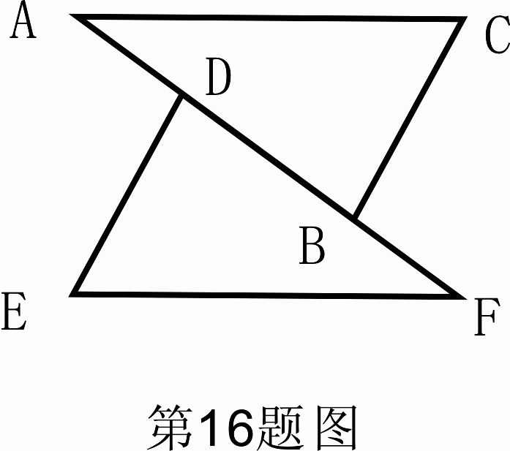

16．如图，已知，，点A、D、B、F在一条直线上，要使△≌△，还需添加一个条件，这个条件可以是 ．
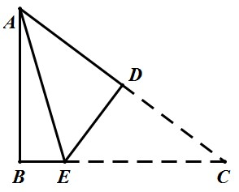
17. 如图所示，在△ABC中，∠B=90°，AB=3，AC=5，将△ABC折叠，使点C与点A重合，折痕为DE，则△ABE的周长为 ．
34
B₁
C
B
A
C₁

第17题图 第18题图
18. 如图，将Rt△ABC(其中∠B＝34，∠C＝90）绕A点按顺时针方向旋转到△AB₁ C₁的位置，使得点C、A、B₁ 在同一条直线上，那么旋转角最小等于 ．

三、解答题(共38分)
19. （5分）计算：2²＋|－1|-$\sqrt{9}$+$\sqrt[3]{\text{27}}$.

八年级数学 第3页，共6页 八年级数学 第4页，共6页

20. （9分）某学校的复印任务原来由甲复印社承接，其收费y（元）与复印页数x（页）的关系如下表：
x(页) | 100 | 200 | 400 | 1000 | …
y(元) | 40 | 80 | 160 | 400 | …
⑴、若y与x满足某一函数关系，求函数的解析式；
⑵、现在乙复印社表示：若学校先按每月付给200元的承包费，则可按每页0.15元收费。则乙复印社每月收费y（元）与复印页数x（页）的函数关系为 ；
⑶、在给出的坐标系内画出（1）、（2）中的函数图象，并回答每月复印页数在1200左右应选择哪个复印社？
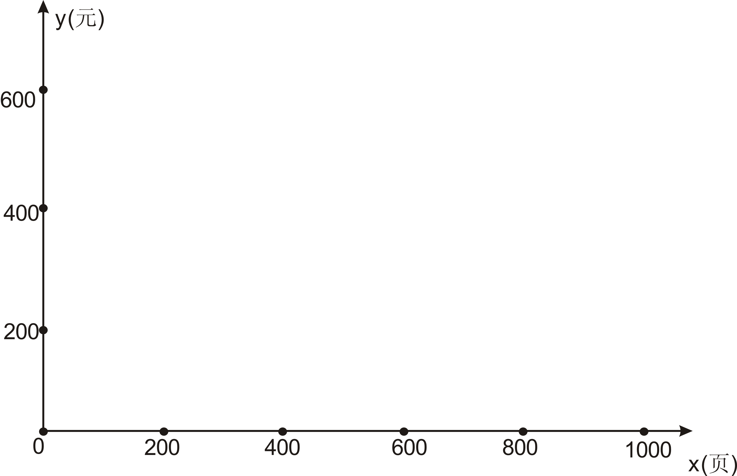

21. （ 8分）在△ABC中,AB=CB,∠ABC=90º,F为AB延长线上一点,点E在BC上,且AE=CF.
(1)求证:Rt△ABE≌Rt△CBF;
(2)若∠CAE=30º,求∠ACF度数.

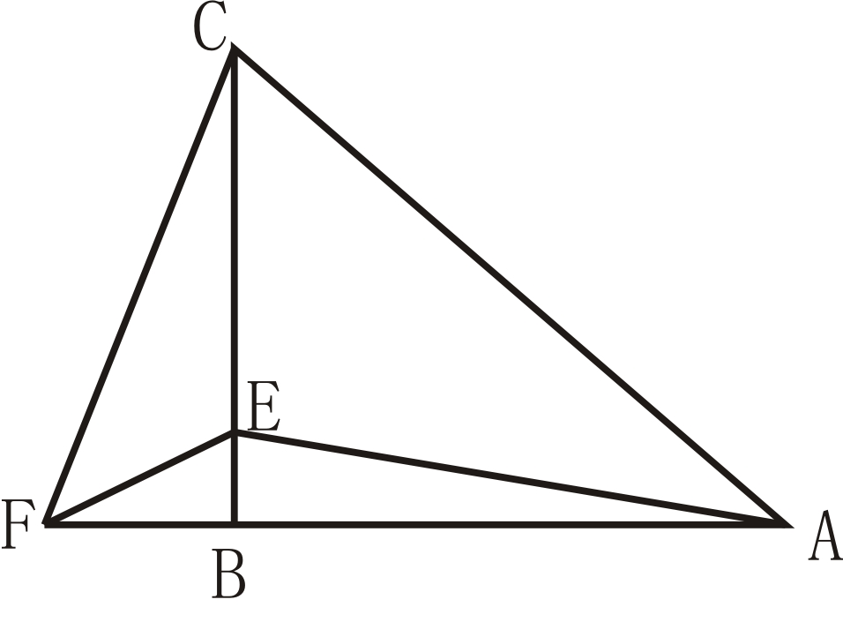

22．（7分）如图，在8×8的正方形网格中，△ABC的顶点和线段EF的端点都在边长为1的小正方形的顶点上．请你在图中找出一点D，再连结DE、DF，使以D、E、F为顶点的三角形与△ABC全等，并加以证明．
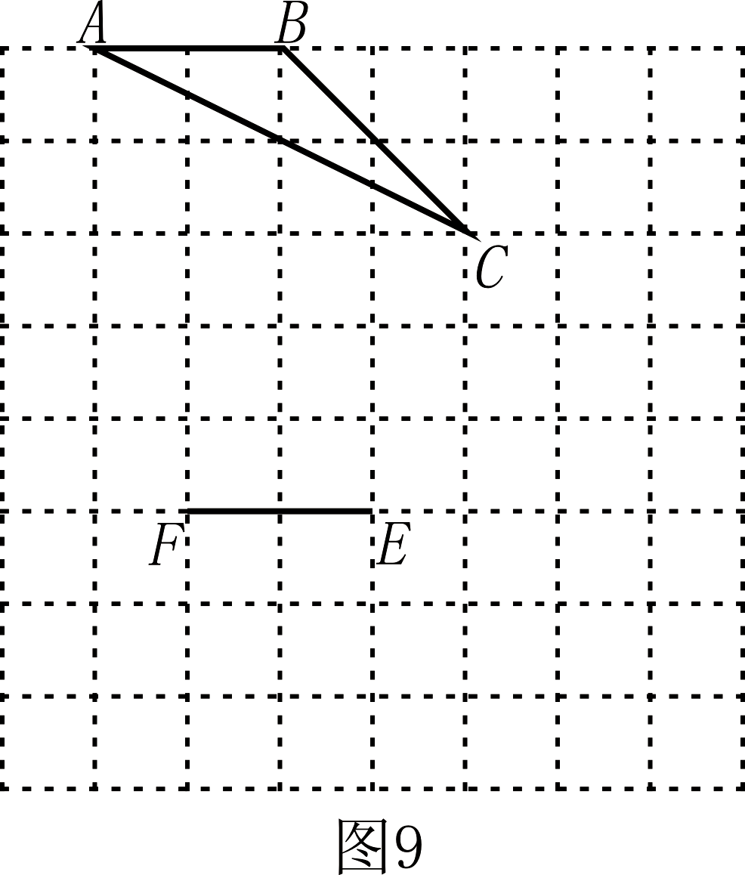

23. （9分）某中学为了解学生的课外阅读情况．就“我最喜爱的课外读物”从文学、艺术、科普和其他四个类别进行了抽样调查（每位同学仅选一项），并根据调查结果制作了尚不完整的频数分布表：
类别 | 频数（人数） | 频 率
文学 | m | 0.42
艺术 | 22 | 0.11
科普 | 66 | n
其他 | 28
合计 |  | 1

（1）表中m＝_________，n＝__________；
（2）在这次抽样调查中，最喜爱阅读哪类读物的学生最多? 最喜爱阅读哪类读物的学生最少?
（3）根据以上调查，试估计该校1200名学生中最喜爱阅读科普读物的学生有多少人?

